Vánoční tradice

Děti si pomocí videa a následně pracovního listu připomenou nejznámější vánoční tradice. Popíšou Betlém podle obrázku a pojmenují tradice. V závěru listu si budou moci dotvořit perníčky. Pracovní list je vhodný pro 3. třídu.

Vánoční tradice
_________________________________________________

- 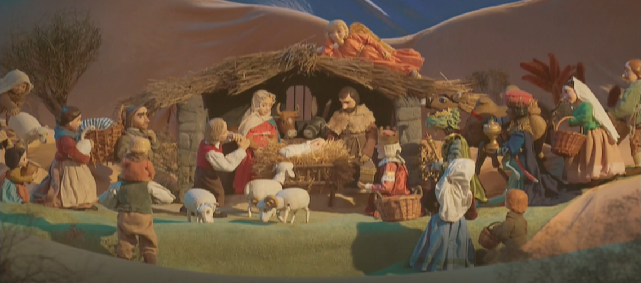Ve videu můžeš vidět tradiční Betlém. Popiš, co vše vidíš na obrázku Betléma. Popis zapiš na linky pod obrázkem.

…………………………………………………………………………………………………………………………………………………………………………………………………………………………………………………………………………………………………………………………………………………………………………………………………………………………………………………………………………………………………………………………………………………………………………………………………………………………………………………………………………………………………………………………………………………………………………………………………………………………………........................................................................................................................................................................................................................................................................................................................................................................................................................................................................................................................................................
- V příběhu Chaloupka na vršku se chystají na Vánoce. Které z tradic jsi ve videu viděl/a? Obrázky ti napoví.
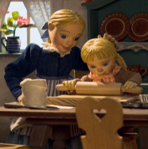
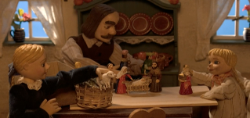

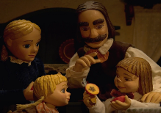
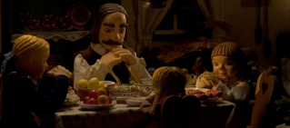

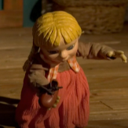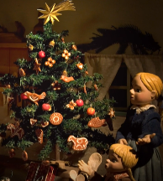

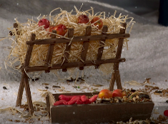
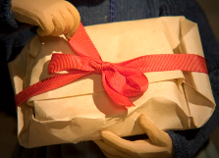

- Jistě se chystáš pomoci s pečením perníčků. I v příběhu se perníčky objevily. Nazdob a vybarvi perníčky dle své fantazie.

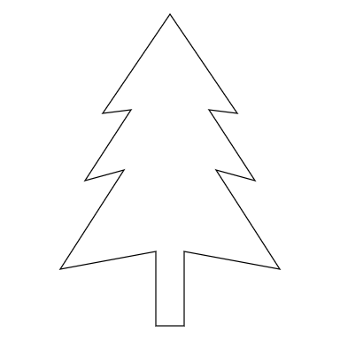

Co jsem se touto aktivitou naučil(a):
………………………………………………………………………………………………………………………………………………………………………………………………………………………………………………………………………………………………………………………………………………………………………
Autor: Mgr. Veronika Svobodová
Toto dílo je licencováno pod licencí Creative Commons [CC BY-NC 4.0]. Licenční podmínky navštivte na adrese [https://creativecommons.org/choose/?lang=cs].

